附件3：

长沙金源大酒店位置图

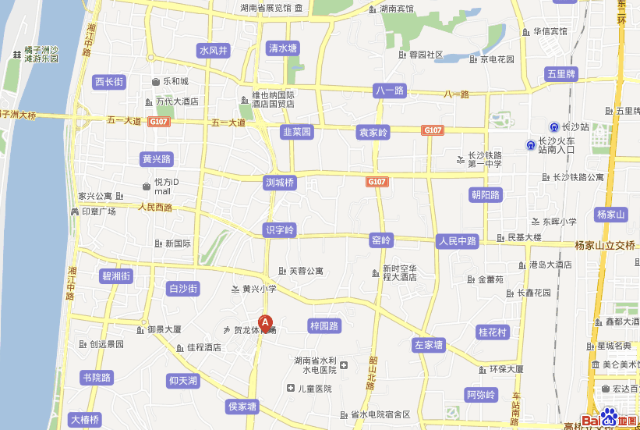

A：长沙金源大酒店

